Propuesta de Proyecto
Especificación de Requisitos de Software
Sistema de Gestión Bibliotecaria - UNILIB

Ingeniería de Software - RQY1102
Actualización según Rubrica 2: UML, Arquitectura 4+1 y Calidad ISO/IEC 25010
Planificación, Especificación de Requisitos, Modelado UML, Vistas Arquitectónicas y Aseguramiento de Calidad
DUOC UC - 2026

Indice de Contenidos

Contenido
Contenido 2
Ficha del Documento 5
Integrantes del equipo 6
1. Introducción 7
1.1. Propósito 7
1.2. Ámbito del Sistema 7
1.3. Definiciones, Acronimos y Abreviaturas 8
1.4. Referencias 9
1.5. Vision General del Documento 9
2. Descripción General 10
2.1. Perspectiva del Producto 10
2.2. Funciones del Producto 10
2.3. Características de los Usuarios 11
2.4. Restricciones 11
2.5. Suposiciones y Dependencias 11
2.6. Requisitos Futuros 12
3. Requisitos Específicos 12
3.1. Requisitos Comunes de las Interfaces 12
3.1.1. Interfaces de Usuario 12
3.2. Requisitos Funcionales 13
3.3. Requisitos No Funcionales 14
3.4. Otros Requisitos 15
4. Modelado de Software, Principios de Diseño y Arquitectura 15
4.1. Técnicas de Modelado UML Aplicadas 15
4.2. Principios Fundamentales de Diseño Aplicados 16
4.3. Diagrama de Casos de Uso 17
4.4. Diagrama de Clases 18
4.5. Diagrama de Componentes 19
4.6. Diagrama de Actividad 20
4.7. Diagrama de Secuencia – Solicitud de Préstamo 21
4.8. Diagrama de Actividad – Registro de Devolución 22
4.9. Diagrama de Secuencia – Registro de Devolución 23
4.10. Diagrama de Despliegue 24
4.11. Modelo Arquitectónico 4+1 24
4.12. Patrones de Diseño y Arquitectónicos Aplicados 25
5. Propuesta de Planificación 26
5.1. Descripción General de la Planificación 26
5.2. Definición del Equipo de Trabajo 26
5.3. Definición de Actividades Principales del Proyecto 27
5.4. Tablero Kanban - Work Ítems del Proyecto 27
5.5. Carta Gantt 28
5.6. CI/CD y Buenas Prácticas de Desarrollo Seguro 28
6. Estándar de Calidad Aplicado - ISO/IEC 25010 29
6.1. Selección del Estándar entre ISO, Nielsen y WCAG 29
6.2. Aplicación de ISO/IEC 25010 en UNILIB 30
6.3. Complemento de Usabilidad: Heurísticas de Nielsen 31
6.4. Complemento de Accesibilidad: WCAG 2.1 Nivel AA 31
6.5. Matriz de Verificación de Calidad 32
7. Anexos 33
7.1. Matriz de Especificación de Requisitos 33
7.2. Matriz de Cumplimiento de Rubrica 2 34
8. Propuestas de Mejora y Aseguramiento de Calidad 35
8.1. Mejoras Funcionales 35
8.2. Mejoras Técnicas 35
8.3. Aseguramiento de Calidad 35
9. Conclusión 36

Ficha del Documento
Fecha | Revision | Autor | Modificacion
 |  |  | Actualización del informe con modelado UML, arquitectura 4+1 y estándar de calidad ISO/IEC 25010.
Documento validado por las partes en fecha: ____________________

Integrantes del equipo
Nombre Integrante del Equipo | Rol Definido
Ignacio Arntz
José Diaz
Simón González
Andrés Mendoza

1. Introducción
El presente documento constituye la especificación de Requisitos de Software (ERS) del proyecto UNILIB, Sistema de Gestión Bibliotecaria, desarrollado en el contexto del curso Ingeniería de Software (RQY1102) de DUOC UC. El documento ha sido elaborado siguiendo el estándar IEEE 830 e incorpora principios de calidad ISO 9000, gestión de proyectos PMI, modelado UML, arquitectura 4+1 y criterios de calidad ISO/IEC 25010.
La ERS describe de manera formal y detallada los requisitos funcionales y no funcionales que debera satisfacer el sistema, junto con el contexto operacional, los actores involucrados, el diseño arquitectónico, los diagramas UML utilizados y la planificación del proyecto.

1.1. Propósito
El propósito de este documento es definir con precisión los requisitos del sistema UNILIB, proporcionando una base formal y verificable para el diseño, desarrollo, pruebas e implementación del software. Este documento está dirigido a:
- Equipo de desarrollo: para comprender el alcance funcional y técnico del sistema.
- Clientes y usuarios finales: para validar que el sistema responde a sus necesidades reales.
- Equipo de QA: para diseñar los planes de prueba que verifiquen el cumplimiento de los requisitos.
- Docentes evaluadores: para revisar el nivel de análisis, especificación, modelado y arquitectura alcanzada.

1.2. Ámbito del Sistema
El sistema recibirá el nombre de UNILIB - Sistema de Gestión Bibliotecaria.
Lo que el sistema hará:
- Gestionar el catálogo de libros y materiales bibliográficos de la biblioteca.
- Administrar usuarios: estudiantes, docentes, bibliotecarios y administradores.
- Controlar el ciclo completo de préstamos: solicitud, aprobación, devolución, renovación y multas.
- Enviar notificaciones automáticas ante vencimientos y disponibilidad de reservas.
- Generar reportes estadísticos exportables para la toma de decisiones.
Lo que el sistema no hará:
- No gestionara procesos de adquisición o compra de nuevos materiales bibliográficos.
- No integrara módulos de pago en línea para multas en esta versión.
- No administrara recursos físicos distintos al acervo bibliográfico registrado.
Beneficios esperados:
- Reducción del tiempo operativo en préstamos y devoluciones en al menos un 60%.
- Eliminación de registros duplicados o inconsistentes en el inventario.
- Mejora en la satisfacción del usuario mediante acceso en línea y notificaciones proactivas.
- Generación de estadísticas que apoyen la gestión y adquisición de materiales.

1.3. Definiciones, Acronimos y Abreviaturas
Termino | Definicion
ERS | Especificación de Requisitos de Software
RF | Requisito Funcional
RNF | Requisito No Funcional
IEEE 830 | Estándar para especificaciones de requisitos de software
UNILIB | Nombre del sistema: Sistema de Gestión Bibliotecaria universitaria
JWT | JSON Web Token - mecanismo de autenticación stateless
TLS | Transport Layer Security - protocolo de cifrado de comunicaciones
API REST | Interfaz de programación de aplicaciones basada en arquitectura REST
UX/UI | User Experience / User Interface
QA | Quality Assurance - Aseguramiento de Calidad
PMI | Project Management Institute
CRUD | Create, Read, Update, Delete - operaciones básicas de persistencia
UML | Lenguaje Unificado de Modelado para especificar, visualizar y documentar sistemas
4+1 | Modelo de vistas arquitectónicas: lógica, procesos, desarrollo, fisica y escenarios
ISO/IEC 25010 | Modelo de calidad de producto software usado como estándar principal en UNILIB
WCAG | Pautas de accesibilidad web basadas en principios perceptible, operable, comprensible y robusto
Nielsen | Heurísticas de usabilidad usadas como apoyo para evaluar la experiencia de usuario
CI/CD | Integración y despliegue continuo para automatizar pruebas y entregas

1.4. Referencias
- IEEE Std 830-1998: IEEE Recommended Practice for Software Requirements Specifications.
- ISO/IEC 9001:2015: Sistemas de gestión de la calidad - Requisitos.
- PMI - A Guide to the Project Management Body of Knowledge (PMBOK Guide), 6.a edición.
- ISO/IEC 25010: Systems and software engineering - Systems and software Quality Requirements and Evaluation (Square).
- Lenguaje Unificado de Modelado (UML) aplicado a diagramas estructurales y de comportamiento.
- Modelo de vistas arquitectónicas 4+1 propuesto por Philippe Kruchten.
- Heurísticas de usabilidad de Jakob Nielsen.
- WCAG 2.1 nivel AA como criterio complementario de accesibilidad web.
- Material del curso Ingeniería de Software RQY1102, DUOC UC, 2026.

1.5. Vision General del Documento
- Introducción: propósito, ámbito, definiciones, referencias y organización del documento.
- Descripción General: perspectiva del producto, funciones, usuarios, restricciones, suposiciones y requisitos futuros.
- Requisitos Específicos: interfaces, requisitos funcionales, no funcionales y otros requisitos.
- Modelado de Software, Principios de diseño y Arquitectura: UML, principios de diseño, patrones y modelo 4+1.
- Propuesta de planificación: metodología, equipo, actividades, Kanban, Carta Gantt y practicas CI/CD.
- Estándar de Calidad Aplicado: selección y aplicación de ISO/IEC 25010 con apoyo de Nielsen y WCAG.
- Anexos: matriz de requisitos y matriz de cumplimiento de rubrica.
- Propuestas de Mejora y Aseguramiento de Calidad.
- Conclusión.

2. Descripción General
Esta sección describe los factores de contexto que afectan al producto y a sus requisitos. No constituye una especificación de requisitos, sino el marco que permite comprenderlos y contextualizarlos adecuadamente.

2.1. Perspectiva del Producto
UNILIB es un sistema web independiente, diseñado para operar de forma autónoma dentro de la infraestructura tecnológica de la institución educativa. No depende de otros sistemas externos para su funcionamiento esencial, aunque esta diseñado para integrarse con:
- Servidor de correo electrónico institucional: para el envió de notificaciones automáticas.
- Sistemas de identidad institucional (futuro): posibilidad de integración con SSO (Single Sign-On) en versiones posteriores.
El sistema opera bajo una arquitectura cliente-servidor. El cliente accede al sistema mediante un navegador web sin necesidad de instalación. El servidor centraliza la lógica de negocio y la base de datos relacional. La comunicación entre capas se realiza mediante una API REST con autenticación JWT.

2.2. Funciones del Producto
- Gestión de usuarios: registro, autenticación, modificación de perfiles y control de acceso basado en roles.
- Gestión del catálogo bibliográfico: alta, edición y baja de materiales con trazabilidad de ejemplares.
- Ciclo de préstamos: solicitud, aprobación, renovación, devolución y cálculo de multas.
- Sistema de reservas: cola de espera con notificación automática de disponibilidad.
- Notificaciones: alertas proactivas por correo ante eventos relevantes del sistema.
- Reportes estadísticos: Dashboard y exportaciones para la gestión de la colección y el personal.

2.3. Características de los Usuarios
Usuario | Perfil / Tipo | Descripcion
Estudiante | Usuario final básico | Accede al catalogo, solicita prestamos, consulta su historial y recibe notificaciones de vencimiento.
Docente | Usuario final avanzado | Solicita reservas, accede a colecciones especializadas y gestiona prestamos de mayor duración.
Bibliotecario | Operador del sistema | Gestiona prestamos, devoluciones, actualiza el catálogo y genera reportes operativos.
Administrador | Superusuario | Administra usuarios, roles, parámetros del sistema y supervisa auditoria y seguridad.

2.4. Restricciones
- El sistema debera desarrollarse utilizando tecnologías web estándar (HTML5, CSS3, JavaScript) con un framework backend a definir por el equipo.
- La base de datos debera ser relacional (MySQL o PostgreSQL) para garantizar integridad referencial.
- El sistema debera desplegarse en un servidor con acceso a internet para permitir el acceso remoto.
- Todas las comunicaciones deberan realizarse bajo protocolo HTTPS (TLS 1.2 o superior).
- El sistema debera cumplir con la normativa institucional de protección de datos personales.
- El equipo de desarrollo trabajara con dedicación parcial durante 8 semanas.
- No se cuenta con presupuesto para licencias de software propietario; se priorizarán herramientas de código abierto.

2.5. Suposiciones y Dependencias
- La institución cuenta con infraestructura de servidor capaz de alojar una aplicación web y una base de datos relacional.
- Los usuarios finales disponen de dispositivos con acceso a internet y un navegador web actualizado.
- El servidor de correo institucional estará disponible para el envío de notificaciones automáticas.
- Los datos iniciales del catálogo bibliográfico serán proporcionados por la biblioteca en formato estructurado (Excel/CSV) para su migración al sistema.
- Los requisitos definidos en este documento son estables. Cambios significativos en el alcance requerirán una revisión formal del ERS.

2.6. Requisitos Futuros
- Módulo de pagos en línea para multas y sanciones mediante pasarela de pago.
- Integración con el sistema de identidad institucional para inicio de sesión único (SSO/OAuth2).
- Aplicación móvil nativa (iOS y Android) para acceso al catálogo y gestión de préstamos.
- Módulo de adquisiciones: gestión del proceso de compra y recepción de nuevos materiales.
- Sistema de recomendaciones bibliográficas basado en historial de préstamos del usuario.
- API publica para integración con repositorios bibliográficas externos (MARC21, Dublin Core).

3. Requisitos Específicos
Esta sección contiene los requisitos a un nivel de detalle suficiente para permitir al equipo de diseño y desarrollo construir un sistema que los satisfaga, y al equipo de QA planificar las pruebas que verifiquen su cumplimiento. Todos los requisitos son unívocamente identificables mediante un Código único (RF-XX para funcionales, RNF-XX para no funcionales).

3.1. Requisitos Comunes de las Interfaces

3.1.1. Interfaces de Usuario
- Diseño responsive: la interfaz se adaptara automáticamente a resoluciones de pantalla de escritorio (>= 1280px), tablet (768px - 1279px) y móvil (< 768px).
- Paleta de colores institucional: azul primario (#1C5E82), blanco (#FFFFFF) y grises neutros para fondos y texto secundario.
- Tipografía legible: uso de fuente sans-serif (Arial o equivalente), tamaño mínimo de 14px para texto de cuerpo en interfaz.
- Navegación consistente: menú de navegación principal visible en todas las páginas con indicación del módulo activo.
- Mensajes de retroalimentación: toda acción del usuario debera producir una respuesta visual en un tiempo máximo de 2 segundos.
- Accesibilidad básica: contraste de color mínimo de 4.5:1 según WCAG 2.1 nivel AA.

3.2. Requisitos Funcionales
ID | Nombre | Descripcion | Prioridad | Estado
RF-01 | Registro de usuarios | El sistema permitirá crear, modificar y dar de baja cuentas de usuario con validación de datos obligatorios y asignación de rol. | Alta | Propuesto
RF-02 | Autenticación | El sistema proveerá inicio de sesión seguro con credenciales únicas. Las contrasenas deberan almacenarse cifradas. | Alta | Propuesto
RF-03 | Busqueda en catalogo | El sistema permitirá buscar materiales por título, autor, ISBN, editorial y categoría, con filtro de disponibilidad en tiempo real. | Alta | Propuesto
RF-04 | Solicitud de prestamos | El sistema permitirá a los usuarios solicitar préstamos en línea. El bibliotecario aprobara o rechazara la solicitud. | Alta | Propuesto
RF-05 | Registro de devoluciones | El sistema registrara la entrega de materiales, verificara fecha de vencimiento y calculara multas automáticamente si corresponde. | Alta | Propuesto
RF-06 | renovación de prestamos | El usuario podrá renovar un prestamos activo en línea, siempre que no existan reservas pendientes para el material. | Media | Propuesto
RF-07 | Reservas de materiales | El sistema permitirá reservar materiales no disponibles. Al retornar el material, se notificará automáticamente al siguiente en lista. | Media | Propuesto
RF-08 | Notificaciones automáticas | El sistema enviara alertas por correo electrónico ante vencimientos próximos, disponibilidad de reservas y multas pendientes. | Alta | Propuesto
RF-09 | Gestión del catalogo | El bibliotecario podra agregar, editar y eliminar registros bibliográficos incluyendo datos de ejemplares y estado de disponibilidad. | Alta | Propuesto
RF-10 | Generación de reportes | El sistema generara reportes estadísticos exportables en PDF/Excel: materiales más prestados, usuarios activos y tasa de devoluciones. | Media | Propuesto
RF-11 | Gestión de multas | El sistema permitirá calcular, registrar y consultar multas generadas por retrasos en la devolución de materiales. | Alta | Propuesto
RF-12 | Historial de usuario | El sistema permitirá visualizar el historial completo de préstamos, devoluciones y multas de cada usuario. | Media | Propuesto
RF-13 | Auditoria del sistema | El sistema registrara todas las acciones críticas realizadas por los usuarios (login, modificaciones, eliminaciones). | Alta | Propuesto
RF-14 | Validación de datos | El sistema validara todos los datos ingresados por el usuario para evitar inconsistencias (campos obligatorios, formatos, duplicados). | Alta | Propuesto

3.3. Requisitos No Funcionales
ID | Nombre | Descripcion | Categoria | Estado
RNF-01 | Rendimiento | El tiempo de respuesta para operaciones estándar no debera superar 2 segundos bajo carga normal. | Eficiencia | Propuesto
RNF-02 | Disponibilidad | El sistema debera operar con uptime mínimo del 99.5%. El tiempo de recuperación ante fallos no superara las 2 horas. | Confiabilidad | Propuesto
RNF-03 | Seguridad | El sistema implementara autenticación JWT, cifrado TLS en tránsito, cifrado de contrasenas con bcrypt y control de acceso por roles. | Seguridad | Propuesto
RNF-04 | Usabilidad | La interfaz será intuitiva, con curva de aprendizaje inferior a 1 hora para usuarios básicos, siguiendo principios de UX/UI. | Usabilidad | Propuesto
RNF-05 | Accesibilidad | El sistema será responsive y compatible con navegadores modernos (Chrome, Firefox, Edge, Safari) y dispositivos móviles. | Portabilidad | Propuesto
RNF-06 | Mantenibilidad | El código debera estar documentado con cobertura de pruebas automatizadas >= 80% y arquitectura modular. | Mantenibilidad | Propuesto
RNF-07 | Escalabilidad | La arquitectura debera soportar un crecimiento del 50% en el número de usuarios sin degradación del rendimiento. | Eficiencia | Propuesto

3.4. Otros Requisitos
- Respaldo de datos: política de respaldo automático de la base de datos con frecuencia mínima diaria y retención de al menos 30 días.
- Auditoria: registro en log de operaciones críticas con marca de tiempo y usuario responsable.
- Internacionalización: el sistema operara en idioma español y se diseñara para incorporar otros idiomas en el futuro sin refactorización mayor.

4. Modelado de Software, Principios de Diseño y Arquitectura
Esta sección incorpora los elementos centrales de la Unidad 2 para adecuar el informe a la rúbrica: técnicas de modelado UML, principios fundamentales de diseño, patrones arquitectónicos y modelo de vistas 4+1. Su objetivo es representar la arquitectura y el diseño de UNILIB de manera estandarizada, coherente y verificable.

4.1. Técnicas de Modelado UML Aplicadas
UML se utiliza como notación estándar para especificar, visualizar y documentar el sistema. En UNILIB se aplican diagramas estructurales y de comportamiento para cubrir tanto la organización interna del software como los flujos que ejecutan los usuarios.
Diagrama UML | Tipo | Objetivo en UNILIB
Caso de Uso | Comportamiento | Representa actores, funcionalidades principales y límites del sistema.
Clases | Estructural | Define entidades, atributos, operaciones y relaciones del dominio bibliotecario.
Componentes | Estructural | Muestra la organización lógica del software y sus dependencias.
Actividad | Comportamiento | Modela el flujo de trabajo de procesos críticos como la solicitud de préstamos y el registro de devoluciones.
Secuencia | Comportamiento | Representa la interacción temporal entre actores y componentes durante los procesos principales del sistema.
Despliegue | Estructural | Representa la distribución fisica del sistema en nodos de infraestructura.

4.2. Principios Fundamentales de Diseño Aplicados
Principio | Aplicacion en UNILIB | Contribucion a la calidad
Abstracción | Se representan entidades generales como Usuario, Libro, Prestamo y Reporte sin exponer detalles innecesarios de implementación. | Reduce complejidad y facilita la comunicación entre equipo técnico y stakeholders.
Encapsulamiento | Cada módulo oculta su lógica interna mediante servicios y API; por ejemplo, el cálculo de multas queda dentro del módulo de préstamos/multas. | Disminuye errores y evita dependencias innecesarias.
Modularidad | El sistema se divide en módulos: Autenticación, usuarios, catalogo, prestamos, reservas, notificaciones y reportes. | Facilita mantenimiento, pruebas y evolución incremental.
Alta cohesión | Cada componente agrupa responsabilidades relacionadas, como Catalogo para libros y ejemplares. | Mejora claridad del diseño y reduce dispersión funcional.
Bajo acoplamiento | Los módulos se comunican mediante API REST y contratos definidos, evitando acceso directo a lógica interna. | Permite cambiar un componente sin afectar todo el sistema.

4.3. Diagrama de Casos de Uso
El diagrama de casos de uso identifica los actores principales del sistema y las funcionalidades que cada uno puede ejecutar. Permite validar que los requisitos funcionales cubren las necesidades de estudiantes, docentes, bibliotecarios y administradores.

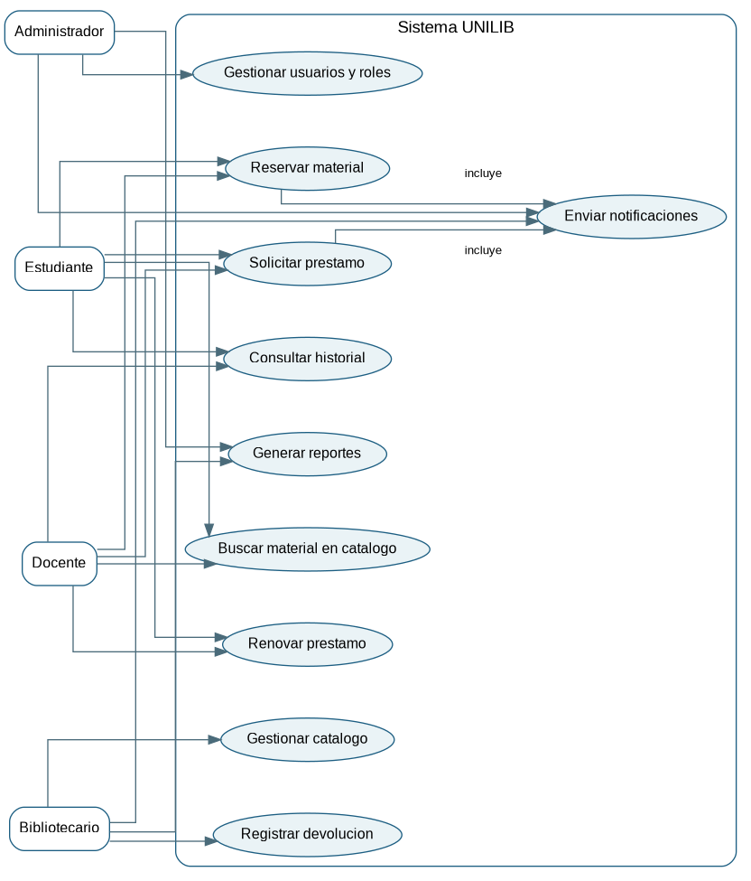
Figura 1. Diagrama de Casos de Uso de UNILIB.
El estudiante y el docente interactúan con el catálogo, solicitudes, renovaciones, reservas e historial. El bibliotecario gestiona el catálogo, devoluciones y reportes operativos. El administrador gestiona usuarios, roles, reportes y parámetros de control. Las notificaciones se consideran un caso incluido porque son disparadas por prestamos, reservas y vencimientos.

4.4. Diagrama de Clases
El diagrama de clases representa la estructura estática del dominio. Muestra las entidades principales, sus atributos, operaciones y relaciones. Esta vista
es la base para el modelo de datos relacional y la lógica de negocio.
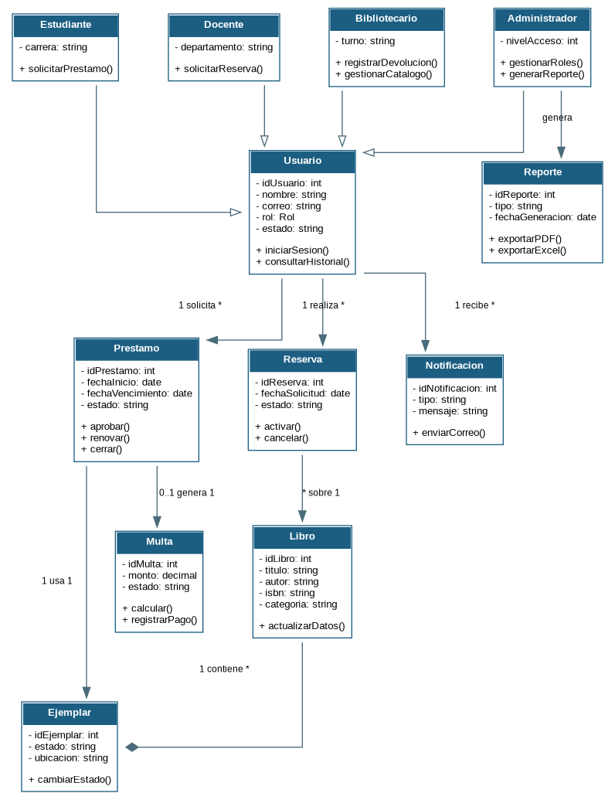
Figura 2. Diagrama de Clases de UNILIB.
La clase Usuario se especializa en Estudiante, Docente, Bibliotecario y Administrador. Libro contiene uno o más Ejemplares. Un Usuario puede tener varios Prestamos y Reservas. Un Prestamo puede generar una Multa y el sistema puede enviar Notificaciones asociadas a eventos del usuario.

4.5. Diagrama de Componentes
El diagrama de componentes describe la organización lógica del software. Se propone una arquitectura modular donde el Frontend se comunica con una API REST, y la API coordina servicios especializados.
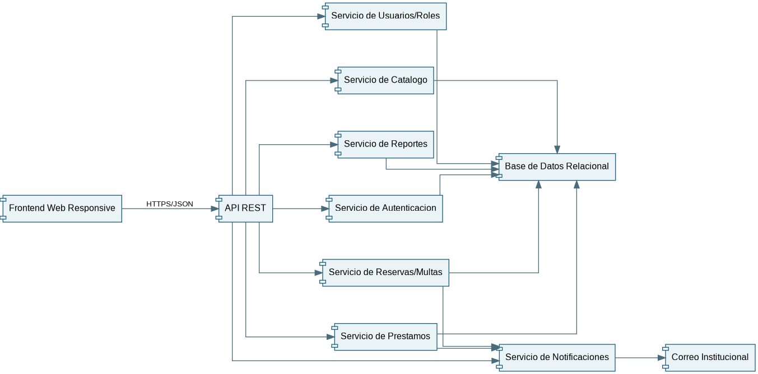
Figura 3. Diagrama de Componentes de UNILIB.
Esta división promueve modularidad, alta cohesión y bajo acoplamiento. Cada servicio se encarga de una responsabilidad especifica y comparte información mediante contratos definidos. La base de datos relacional centraliza la persistencia y el servidor de correo permite notificaciones automáticas.

4.6. Diagrama de Actividad
El diagrama de actividad modela el flujo de trabajo de una solicitud de préstamo. Este flujo permite verificar condiciones, decisiones y respuestas del sistema antes de implementar la funcionalidad.
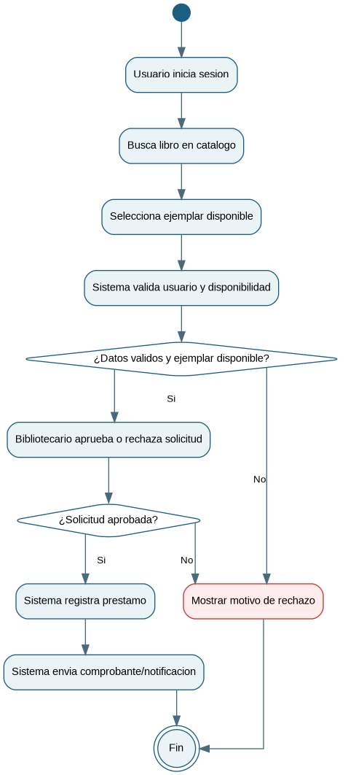
Figura 4. Diagrama de Actividad - Solicitud de Prestamo.
El proceso comienza con la autenticación del usuario, continua con la búsqueda y selección del material, valida disponibilidad y reglas de usuario, y termina con aprobación, registro del préstamo y envió de notificación. En caso de rechazo, el sistema entrega retroalimentación clara al usuario.

4.7. Diagrama de Secuencia – Solicitud de Préstamo
El diagrama de secuencia representa la interacción temporal entre los diferentes componentes del sistema durante el proceso de solicitud de préstamo de material bibliográfico. En él se observa cómo el estudiante realiza la solicitud mediante la interfaz de usuario, la cual se comunica con la API REST para validar la disponibilidad del ejemplar y registrar la operación correspondiente.
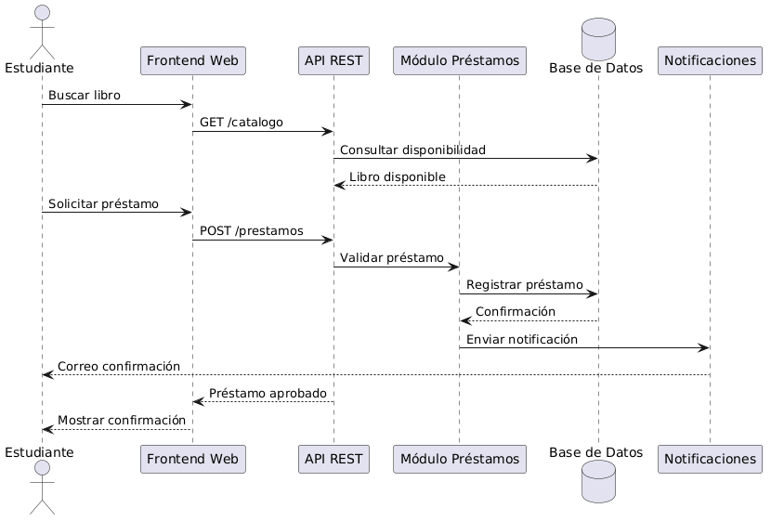
Figura 5. Diagrama de Secuencia - Solicitud de Préstamo.
Este diagrama permite visualizar el intercambio de mensajes entre los componentes de la arquitectura, facilitando la comprensión de las responsabilidades de cada módulo y asegurando la correcta ejecución de las reglas de negocio asociadas al préstamo de material bibliográfico.
Durante el proceso participan los servicios encargados de la gestión de préstamos, la base de datos y el módulo de notificaciones, permitiendo verificar la disponibilidad del recurso, almacenar la información del préstamo y comunicar la confirmación al usuario.

4.8. Diagrama de Actividad – Registro de Devolución
El diagrama de actividad representa el flujo de trabajo asociado al proceso de devolución de material bibliográfico dentro del sistema UNILIB. El proceso inicia cuando el bibliotecario recibe el ejemplar devuelto y localiza el préstamo correspondiente. Posteriormente, el sistema verifica si existe retraso respecto de la fecha de devolución establecida.
En caso de detectarse un retraso, el sistema calcula y registra la multa correspondiente de acuerdo con las políticas definidas por la institución. Finalmente, se actualiza la disponibilidad del ejemplar dentro del catálogo y se envía una notificación al usuario confirmando la devolución realizada.
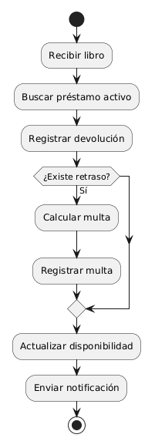
Figura 6. Diagrama de Actividad – Registro de Devolución.
Este diagrama permite modelar el comportamiento dinámico del sistema durante el proceso de devolución, asegurando la correcta gestión de préstamos, multas y disponibilidad de recursos bibliográficos.

4.9. Diagrama de Secuencia – Registro de Devolución
El diagrama de secuencia representa la interacción temporal entre los distintos actores y componentes del sistema durante el proceso de devolución de material bibliográfico. El flujo comienza cuando el bibliotecario registra la devolución del ejemplar mediante la interfaz de usuario, generando una solicitud que es enviada a la API REST para su procesamiento.
Posteriormente, el servicio de préstamos valida la existencia del préstamo activo y consulta la información almacenada en la base de datos. Si corresponde, el servicio de multas verifica la existencia de retrasos y registra las sanciones asociadas al usuario. Una vez completadas las validaciones, el sistema actualiza el estado del ejemplar como disponible dentro del catálogo y genera una notificación de confirmación.

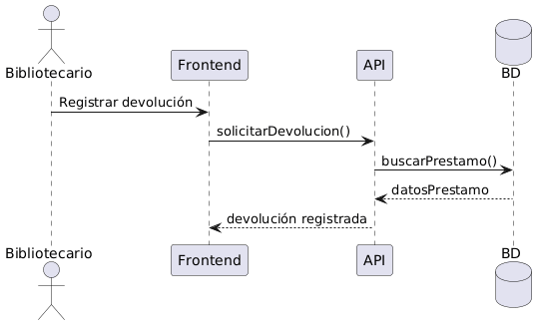
Figura 7. Diagrama de Secuencia – Registro de Devolución.
Este diagrama permite visualizar la comunicación entre los diferentes componentes de la arquitectura del sistema, facilitando la comprensión de las responsabilidades de cada módulo y asegurando la correcta ejecución de las reglas de negocio relacionadas con el proceso de devolución.

4.10. Diagrama de Despliegue
El diagrama de despliegue muestra la infraestructura propuesta para ejecutar UNILIB. Explica cómo se distribuyen el cliente web, el servidor de aplicación, la base de datos, el correo institucional y los respaldos.
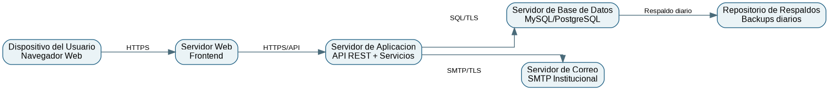
Figura 8. Diagrama de Despliegue de UNILIB.
El usuario accede desde un navegador mediante HTTPS. El servidor web entrega la interfaz, el servidor de aplicación ejecuta la API REST y los servicios, la base de datos almacena la información y el servidor SMTP envía correos. Los respaldos diarios apoyan la continuidad operacional.

4.11. Modelo Arquitectónico 4+1
El modelo 4+1 permite describir UNILIB desde múltiples perspectivas complementarias. Cada vista responde a una preocupación distinta del sistema y se valida con escenarios de uso.
Vista 4+1 | Aplicacion en UNILIB | Artefactos relacionados
Vista lógica | Representa las funcionalidades del sistema y las entidades del dominio: usuarios, libros, ejemplares, prestamos, reservas, multas, reportes y notificaciones. | Diagrama de clases y casos de uso.
Vista de procesos | Describe flujos dinámicos, concurrencia y comportamiento operacional: solicitud de préstamo, devolución, cálculo de multas y envío de notificaciones. | Diagramas de actividad, diagramas de secuencia y reglas de negocio.
Vista de desarrollo | Organiza el código y componentes: frontend, API REST, servicios de negocio, persistencia y base de datos. | Diagrama de componentes, módulos y repositorio Git.
Vista fisica | Mapea el software a infraestructura: navegador, servidor web, servidor de aplicación, base de datos, correo y respaldos. | Diagrama de despliegue.
Vista de escenarios (+1) | Integra y valida las vistas anteriores mediante casos de uso reales: buscar libro, solicitar préstamos, registrar devolución y generar reporte. | Casos de uso, pruebas de aceptación y UAT.

La aplicación del modelo 4+1 contribuye a la integración del sistema porque conecta requisitos, componentes, infraestructura y escenarios de validación. De esta forma, el equipo puede verificar que la arquitectura propuesta satisface las necesidades del negocio y los requisitos técnicos.
La Vista de Procesos se encuentra representada mediante los diagramas de actividad y secuencia correspondientes a los procesos de solicitud de préstamo y registro de devolución. Estos diagramas permiten modelar tanto el flujo de actividades como la interacción entre los componentes que participan en la ejecución de las operaciones principales del sistema, contribuyendo a la comprensión del comportamiento dinámico de la solución propuesta.

4.12. Patrones de Diseño y Arquitectónicos Aplicados
Patron / Enfoque | Uso propuesto en UNILIB | Beneficio
Arquitectura cliente-servidor | El navegador consume servicios publicados por la API REST. | Permite acceso remoto y separación entre interfaz y lógica de negocio.
Arquitectura por capas | Separación entre presentación, aplicación/API, servicios de dominio y persistencia. | Mejora mantenibilidad, pruebas y escalabilidad.
MVC en la capa de interfaz | La interfaz separa vistas, manejo de eventos/controladores y modelos de datos recibidos desde la API. | Ordena el desarrollo frontend y reduce duplicidad.
Servicios y repositorios | La lógica de negocio queda en servicios; el acceso a datos queda en repositorios. | Aumenta encapsulamiento y facilita pruebas unitarias.
4+1 | Se documentan vistas lógicas, procesos, desarrollo, fisica y escenarios. | Entrega una visión integral de arquitectura y facilita comunicación técnica.

5. Propuesta de Planificación

5.1. Descripción General de la Planificación
El proyecto UNILIB se desarrollará en un periodo de 8 semanas calendario con dedicación parcial del equipo. La planificación se basa en el marco ágil Scrum, organizando el trabajo en iteraciones de dos semanas que permitan entrega incremental de valor y retroalimentación continua.
El proyecto comprende cinco fases principales: análisis de requisitos, diseño del sistema, desarrollo iterativo, pruebas y aseguramiento de calidad, y documentación final. Algunas fases se ejecutarán en paralelo para optimizar el calendario.
La metodología Scrum permite gestionar cambios en los requisitos sin comprometer la calidad del entregable, aplicando revisiones al final de cada sprint y ciclos de mejora continua.

5.2. Definición del Equipo de Trabajo
Integrante | Rol | Responsabilidades
__________ | Jefe de Proyecto | Planificación, seguimiento de avances, gestión de riesgos y coordinación del equipo.
__________ | Analista de Requisitos | Levantamiento y documentación de requisitos funcionales y no funcionales.
__________ | Desarrollador Backend | Diseño de base de datos, API REST y lógica de negocio.
__________ | Desarrollador Frontend | Implementación de interfaz de usuario y experiencia UX/UI.
__________ | Tester / QA | Planificación y ejecución de pruebas funcionales, regresión y aceptación.

El equipo aplicara las siguientes buenas prácticas durante la ejecución del proyecto:
- Control de versiones mediante Git con flujo GitFlow.
- Reuniones de sincronización semanales de no más de 30 minutos.
- Revisión de código obligatoria antes de integrar cambios a la rama develop.
- Documentacion de decisiones técnicas relevantes en el repositorio del proyecto.

5.3. Definición de Actividades Principales del Proyecto
- Análisis de requisitos (Semanas 1-2): levantamiento, documentación y validación de la ERS con stakeholders.
- Diseño del sistema (Semanas 3-4): arquitectura de software, modelo de datos relacional, diseño de API REST, prototipado de interfaces y diagramas UML.
- Desarrollo iterativo (Semanas 5-7): implementación de módulos priorizados: autenticación, catalogo, prestamos, notificaciones y reportes.
- Pruebas y QA (Semana 8): pruebas funcionales, regresión, seguridad y aceptación de usuario.
- Documentacion final (Semanas 7-8): entrega de ERS revisado, manual de usuario, código fuente documentado y evidencias de pruebas.

5.4. Tablero Kanban - Work Ítems del Proyecto
El equipo gestionara el backlog mediante un tablero Kanban con columnas: Backlog, En Progreso, En Revisión y Completado. Los principales Work Ítems son:
- WI-01: Como estudiante, quiero buscar libros por título o autor para encontrar lo que necesito.
- WI-02: Como estudiante, quiero solicitar un préstamo en línea para no tener que ir físicamente.
- WI-03: Como bibliotecario, quiero registrar devoluciones y aplicar multas automáticamente.
- WI-04: Como administrador, quiero generar reportes de uso mensual para tomar decisiones.
- WI-05: Como usuario, quiero recibir alertas antes del vencimiento de mi préstamo.
- WI-06: Como bibliotecario, quiero gestionar el catálogo desde el panel administrativo.
- WI-07: Como administrador, quiero crear y gestionar cuentas de usuarios con roles diferenciados.

5.5. Carta Gantt
La Carta Gantt presenta la programación estimada del proyecto en 8 semanas. La lógica aplicada para reducir los días lineales totales se basa en la identificación de dependencias reales entre actividades y el solapamiento controlado de trabajo.
Fase / Actividad | Sem 1 | Sem 2 | Sem 3 | Sem 4 | Sem 5 | Sem 6 | Sem 7 | Sem 8
Análisis de requisitos | X | X
Diseño del sistema |  |  | X | X
Desarrollo iterativo |  |  |  |  | X | X | X
Pruebas y QA |  |  |  |  |  |  |  | X
Documentacion final |  |  |  |  |  |  | X | X
Mantenimiento |  |  |  |  |  |  |  | X
La superposición de Pruebas y QA con Documentacion final en la semana 8 permite cerrar ambas líneas de trabajo simultáneamente, reduciendo el calendario total a 8 semanas de calendario efectivo.

5.6. CI/CD y Buenas Prácticas de Desarrollo Seguro
Para fortalecer la calidad del entregable, UNILIB considera prácticas de integración y despliegue continuo. Cada cambio de código debera pasar por validaciones automáticas antes de integrarse a la rama principal.
- Pipeline CI: instalación de dependencias, ejecución de pruebas unitarias, validación de estilo y revisión de seguridad básica.
- Validación de datos en cliente y servidor para prevenir entradas invalidas o maliciosas.
- Manejo seguro de secretos mediante variables de entorno y exclusión de credenciales del repositorio.
- Registro de eventos relevantes sin exponer datos sensibles en errores.
- Principio de fallar seguro: ante excepciones, el sistema debe mostrar mensajes controlados y registrar detalles solo para el equipo técnico.

6. Estándar de Calidad Aplicado - ISO/IEC 25010

6.1. Selección del Estándar entre ISO, Nielsen y WCAG
Para el proyecto UNILIB se selecciona ISO/IEC 25010 como marco principal de calidad del software, debido a que permite evaluar el sistema de manera integral. Este estándar no se limita a la interfaz; también considera atributos como adecuación funcional, eficiencia de desempeño, confiabilidad, seguridad, usabilidad, mantenibilidad y portabilidad.
Las heurísticas de Jakob Nielsen y WCAG son relevantes, pero se usaran como criterios complementarios. Nielsen aporta criterios de usabilidad para mejorar la experiencia de usuario, mientras WCAG aporta criterios de accesibilidad web. Ambos apoyan dimensiones especificas de ISO/IEC 25010, pero no reemplazan el modelo principal de calidad.
Alternativa | Enfoque principal | Decision para UNILIB
ISO/IEC 25010 | Calidad integral del producto software. | Seleccionado como estándar principal.
Nielsen | Usabilidad e interacción usuario-sistema. | Complementario dentro de Usabilidad.
WCAG | Accesibilidad web para personas con distintas capacidades. | Complementario dentro de Accesibilidad/Portabilidad.

6.2. Aplicación de ISO/IEC 25010 en UNILIB
Característica ISO/IEC 25010 | Aplicación en UNILIB | Evidencia
Adecuación funcional | El sistema cubre las funciones necesarias para gestión bibliotecaria: usuarios, catalogo, prestamos, reservas, multas, reportes y notificaciones. | RF-01 a RF-14.
Eficiencia de desempeño | Las operaciones estándar deben responder en menos de 2 segundos bajo carga normal. | RNF-01.
Confiabilidad | El sistema debe mantener disponibilidad de 99.5% y recuperarse ante fallos en menos de 2 horas. | RNF-02 y respaldos diarios.
Seguridad | Uso de JWT, TLS, bcrypt, control de acceso por roles y auditoria de acciones críticas. | RNF-03, RF-13 y otros requisitos de auditoría.
Usabilidad | Interfaz intuitiva, navegación consistente, retroalimentación visual y curva de aprendizaje menor a 1 hora. | RNF-04 e interfaces de usuario.
Mantenibilidad | Arquitectura modular, código documentado, pruebas automatizadas y cobertura >= 80%. | RNF-06 y principios de modularidad.
Portabilidad | Sistema web responsive compatible con navegadores modernos y múltiples dispositivos. | RNF-05.
Escalabilidad | Soporte de crecimiento de 50% en usuarios sin degradación de rendimiento. | RNF-07.

6.3. Complemento de Usabilidad: Heurísticas de Nielsen
Las heurísticas de Nielsen se aplican como apoyo para validar que la interfaz sea clara, predecible y eficiente para los distintos tipos de usuario.
Heuristica aplicada | Criterio en UNILIB
Visibilidad del estado del sistema | Confirmaciones, mensajes de error y estados de solicitud en menos de 2 segundos.
Coincidencia con el mundo real | Uso de conceptos familiares para usuarios de biblioteca: catalogo, préstamo, reserva, multa e historial.
Prevención de errores | Validaciones de formularios, campos obligatorios y confirmación antes de acciones críticas.
Consistencia y estandares | Menú principal constante y terminología uniforme en todos los módulos.
Ayuda al usuario a reconocer y corregir errores | Mensajes claros que indiquen causa y acción sugerida.

6.4. Complemento de Accesibilidad: WCAG 2.1 Nivel AA
WCAG se integra como complemento para asegurar que el sistema pueda ser utilizado por la mayor cantidad posible de usuarios. En UNILIB se consideran los principios perceptible, operable, comprensible y robusto.
Principio WCAG | Aplicacion en UNILIB
Perceptible | Contraste mínimo 4.5:1, texto legible y estructura visual clara.
Operable | Navegación consistente, formularios claros y compatibilidad con teclado.
Comprensible | Mensajes simples, etiquetas de campos y flujos predecibles.
Robusto | Compatibilidad con navegadores modernos y estructura HTML semántica para futuras ayudas técnicas.

6.5. Matriz de Verificación de Calidad
Requisito | Criterio de calidad | Forma de verificacion
RNF-01 | Eficiencia de desempeño | Pruebas de carga y medición de tiempo de respuesta.
RNF-02 | Confiabilidad | Monitoreo de disponibilidad y simulación de recuperación.
RNF-03 | Seguridad | Revisión de autenticación, cifrado, roles y auditoria.
RNF-04 | Usabilidad | Pruebas con usuarios y checklist Nielsen.
RNF-05 | Portabilidad/Accesibilidad | Pruebas responsive y checklist WCAG nivel AA.
RNF-06 | Mantenibilidad | Revisión de cobertura de pruebas, estructura modular y documentación.
RNF-07 | Escalabilidad | Pruebas con aumento simulado de usuarios y medición de degradación.

La aplicación de ISO/IEC 25010 contribuye a la calidad del software porque transforma los requisitos no funcionales en criterios medibles, verificables y trazables. Esto permite que el equipo no solo declare calidad, sino que pueda demostrarla mediante pruebas, revisiones y evidencia técnica.

7. Anexos

7.1. Matriz de Especificación de Requisitos
La siguiente matriz consolida todos los requisitos funcionales y no funcionales con sus identificadores, descripción resumida, prioridad, estado, tipo y fuente de origen.
ID | Nombre | Descripcion | Prioridad | Estado | Tipo | Fuente
RF-01 | Registro de usuarios | Alta, baja y modificación con validación y roles. | Alta | Propuesto | RF | Entrevista
RF-02 | Autenticación | Login seguro con credenciales únicas y cifrado. | Alta | Propuesto | RF | Entrevista
RF-03 | Busqueda catalogo | Filtros múltiples y disponibilidad en tiempo real. | Alta | Propuesto | RF | Taller req.
RF-04 | Solicitud prestamos | Flujo solicitud, aprobación y comprobante. | Alta | Propuesto | RF | Taller req.
RF-05 | Registro devoluciones | Entrega, fechas y calculo de multas automático. | Alta | Propuesto | RF | Taller req.
RF-06 | Renovación prestamos | Renovación online si no hay reservas pendientes. | Media | Propuesto | RF | Entrevista
RF-07 | Reservas | Reserva de material no disponible con notificación. | Media | Propuesto | RF | Entrevista
RF-08 | Notificaciones | Alertas automáticas por vencimiento y disponibilidad. | Alta | Propuesto | RF | Taller req.
RF-09 | Gestión catalogo | CRUD de registros bibliográficos y ejemplares. | Alta | Propuesto | RF | Entrevista
RF-10 | Reportes | Exportación PDF/Excel de estadísticas del sistema. | Media | Propuesto | RF | Entrevista
RF-11 | Gestión de multas | Calculo, registro y consulta de multas por retrasos. | Alta | Propuesto | RF | Entrevista
RF-12 | Historial de usuario | Consulta del historial de préstamos, devoluciones y multas. | Media | Propuesto | RF | Entrevista
RF-13 | Auditoria del sistema | Registro de acciones críticas con usuario y timestamp. | Alta | Propuesto | RF | Restricción
RF-14 | Validación de datos | Validación de campos obligatorios, formatos y duplicados. | Alta | Propuesto | RF | Estándar
RNF-01 | Rendimiento | Respuesta < 2 seg. bajo carga normal. | Alta | Propuesto | RNF | Restricción
RNF-02 | Disponibilidad | Uptime >= 99.5%; recuperación < 2 horas. | Alta | Propuesto | RNF | Restricción
RNF-03 | Seguridad | JWT, TLS, bcrypt, control de acceso por roles. | Alta | Propuesto | RNF | Restricción
RNF-04 | Usabilidad | Curva de aprendizaje < 1 hora para usuario básico. | Media | Propuesto | RNF | Estándar
RNF-05 | Accesibilidad | Responsive, compatible con navegadores modernos. | Media | Propuesto | RNF | Estándar
RNF-06 | Mantenibilidad | Cobertura de pruebas >= 80%, arquitectura modular. | Media | Propuesto | RNF | Estándar
RNF-07 | Escalabilidad | Soporta 50% mas usuarios sin degradar rendimiento. | Baja | Propuesto | RNF | Restricción

7.2. Matriz de Cumplimiento de Rubrica 2
Indicador | Evidencia incorporada en el informe | Seccion
IE2.1.1 | Aplicación de técnicas de modelado UML para representar arquitectura y diseño. | Secciones 4.1 a 4.7
IE2.2.1 | Uso de patrones de diseño y modelo 4+1 para modelar requisitos y proponer solución arquitectónica adaptativa. | Secciones 4.8 y 4.9
IE2.3.1 | Definición de estandares de calidad en el diseño de software con ISO/IEC 25010. | Sección 6
IE2.1.2 | Exposición de técnicas de modelado UML utilizadas en el proyecto. | Secciones 4.1 a 4.7
IE2.2.2 | Explicación del modelo 4+1 y su aporte al desarrollo e integración del sistema. | Sección 4.8
IE2.2.3 | Explicación de diagramas de Caso de Uso, Clase, Componentes, Actividad y Despliegue. | Secciones 4.3 a 4.7
IE2.3.2 | Argumentación de estandares de calidad aplicados y contribución a la calidad del software. | Secciones 6.1 a 6.5

8. Propuestas de Mejora y Aseguramiento de Calidad
Con el objetivo de garantizar la mejora continua del sistema UNILIB y aumentar su valor para la institución, se proponen las siguientes acciones:

8.1. Mejoras Funcionales
- Sistema de recomendaciones inteligentes: modulo que sugiera libros en base al historial de préstamos del usuario. Beneficio esperado: mejora la experiencia del usuario y aumenta el uso del sistema.
- Aplicación móvil: desarrollo de una versión para iOS y Android. Beneficio esperado: acceso más rápido y mayor adopción por parte de los usuarios.
- Dashboard analítico avanzado: visualización de datos mediante gráficos interactivos. Beneficio esperado: facilita la toma de decisiones estratégicas en la biblioteca.

8.2. Mejoras Técnicas
- Optimización de base de datos: uso de índices y consultas optimizadas para mejorar rendimiento.
- Implementación de cache: almacenamiento temporal de consultas frecuentes para disminuir carga del servidor.
- Escalabilidad en la nube: despliegue en infraestructura cloud para permitir crecimiento sin pérdida de rendimiento.
- Automatización CI/CD: ejecución automática de pruebas y validaciones antes de liberar cambios.

8.3. Aseguramiento de Calidad
- Pruebas automatizadas: implementación de pruebas unitarias, integradas y de regresión.
- Monitoreo del sistema: herramientas de monitoreo en tiempo real para detección temprana de fallos.
- Auditoria de seguridad periódica: evaluación continua de vulnerabilidades y revisión de logs.
- Pruebas de accesibilidad y usabilidad: revisión con checklist WCAG y heurísticas de Nielsen.
- Revisión arquitectónica: validación de que los componentes mantienen alta cohesión, bajo acoplamiento y trazabilidad con los casos de uso.

9. Conclusión
El presente documento de Especificación de Requisitos de Software para UNILIB define de manera estructurada los requerimientos necesarios para desarrollar una solución de gestión bibliotecaria eficiente y alineada con las necesidades de la institución.
La actualización según la rúbrica 2 fortalece el informe incorporando modelado UML, principios de diseño, arquitectura 4+1 y selección argumentada del estándar ISO/IEC 25010. Con estos elementos, el proyecto no solo documenta que debe hacer el sistema, sino también como se organiza, como se integra y como se verificara su calidad.
Los diagramas de caso de uso, clases, componentes, actividad y despliegue permiten representar la solución desde perspectivas complementarias. El modelo 4+1 conecta estas vistas con escenarios reales de uso, favoreciendo una base sólida para el desarrollo y la integración. Finalmente, ISO/IEC 25010 permite evaluar atributos clave como funcionalidad, rendimiento, confiabilidad, seguridad, usabilidad, mantenibilidad y portabilidad.
De esta forma, UNILIB se presenta como una propuesta completa, verificable y preparada para evolucionar en el tiempo, manteniendo altos estandares de calidad del software.
Fin del documento.

